**Министерство науки и высшего образования Российской Федерации**

**ФЕДЕРАЛЬНОЕ ГОСУДАРСТВЕННОЕ АВТОНОМНОЕ ОБРАЗОВАТЕЛЬНОЕ УЧРЕЖДЕНИЕ ВЫСШЕГО ОБРАЗОВАНИЯ**

**«НАЦИОНАЛЬНЫЙ ИССЛЕДОВАТЕЛЬСКИЙ**

**УНИВЕРСИТЕТ ИТМО»**

**ФАКУЛЬТЕТ СРЕДНЕГО ПРОФЕССИОНАЛЬНОГО ОБРАЗОВАНИЯ**

**ОТЧЕТ ПО ЛАБОРАТОРНОЙ РАБОТЕ № 4**   
**«ПОСТРОЕНИЕ РЕЛЯЦИОНОЙ МОДЕЛИ БД С ИПОЛЬЗОВАНИЕМ МЕТОДА НОРМАЛЬНЫХ ФОРМ»**

|  |  |
| --- | --- |
| Преподаватель:  Говоров А. И.  «_____» ____________202__г.  Оценка ________________ | Выполнил:  студент группы Y2334  Гутовский С.А. |

Специальность 09.02.07 «Информационные системы и программирование»   
ПМ.02 «Осуществление интеграции программных модулей»   
МДК.2.1 «Технология разработки программного обеспечения»   
Тема 2.1.1 «Основные понятия и стандартизация требований к программному обеспечению»

Санкт-Петербург

2020-2021

**Цель работы:** овладеть практическими навыками построения реляционной модели базы данных методом нормальных форм.

**Программное обеспечение:** программа для генерации схем реляционных БД методом нормальных форм DBprom.

**Задание по проекту:**

* Выполнить проектирование схемы реляционной БД (согласно индивидуальному заданию) методом нормальных форм.
* Провести сравнительный анализ построенной схемы БД и схемы физической модели (Phisycal Model) БД, спроектированной с использованием CA Erwin Data Modeler (ЛР №3).
* Указания:
  + При выполнении работы использовать программу DBprom.
  + РМ должна быть приведена к БКНФ.

**Индивидуальное задание:** создать программную систему, предназначенную для администратора лечебной клиники.

Прием пациентов ведут несколько врачей различных специализаций. На каждого пациента клиники заводится медицинская карта, в которой отражается вся информация по личным данным больного и истории его заболеваний (диагнозы). При очередном посещении врача в карте отражается дата и время приема, диагноз, текущее состояние больного, рекомендации по лечению. Так как прием ведется только на коммерческой основе, после очередного посещения пациент должен оплатить медицинские услуги (каждый прием оплачивается отдельно). Расчет стоимости посещения определяется врачом согласно прейскуранту по клинике.

Для ведения внутренней отчетности необходима следующая информация о враче: имя, специальность дата рождения. Для каждого врача составляется график работы с указанием рабочих дней. Прием пациентов врачи могут вести в разных кабинетах. Каждый кабинет имеет определенный режим работы и внутренний телефон.

Перечень возможных запросов к базе данных:

1. Вывести по алфавиту список всех пациентов заданного врача с датами и стоимостью приемов.
2. Вывести телефоны всех пациентах, которые посещали отоларингологов и год рождения которых больше, чем 1987.
3. Вывести список врачей, в графике которых среди рабочих дней имеется заданный.
4. Количество приемов пациентов по датам.
5. Вычислить суммарную стоимость лечения пациентов по дням и по врачам.

Перечень возможных отчетов:

Отчет о работе врачей в заданный промежуток времени с указанием списка принятых пациентов, их диагноза и стоимости услуг с вычислением суммарного дохода по каждому врачу.

**Выполнение:**

1. **Список ФЗ**

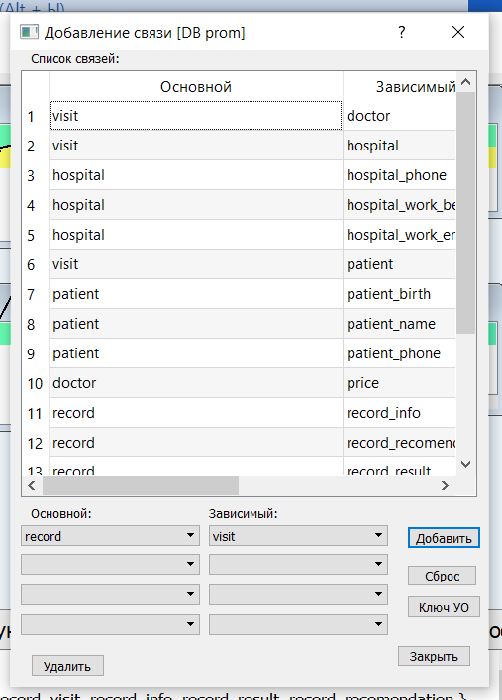

*Рисунок 1 Список связей*

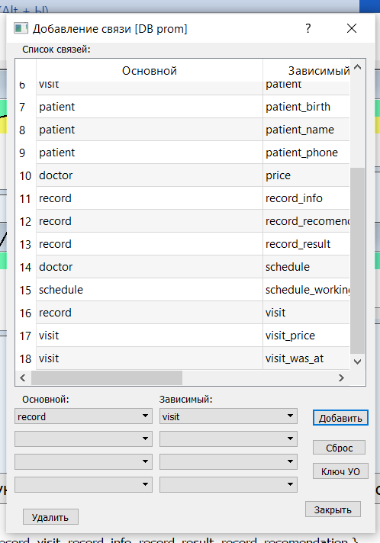

*Рисунок 2 Список связей*

1. **Составной ключ УО**

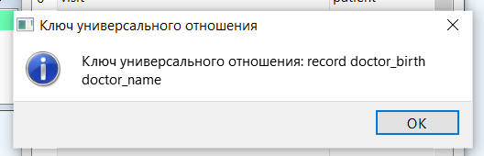

*Рисунок 2 Составной ключ УО*

1. **Схема БД, выполненная в среде DBprom:**

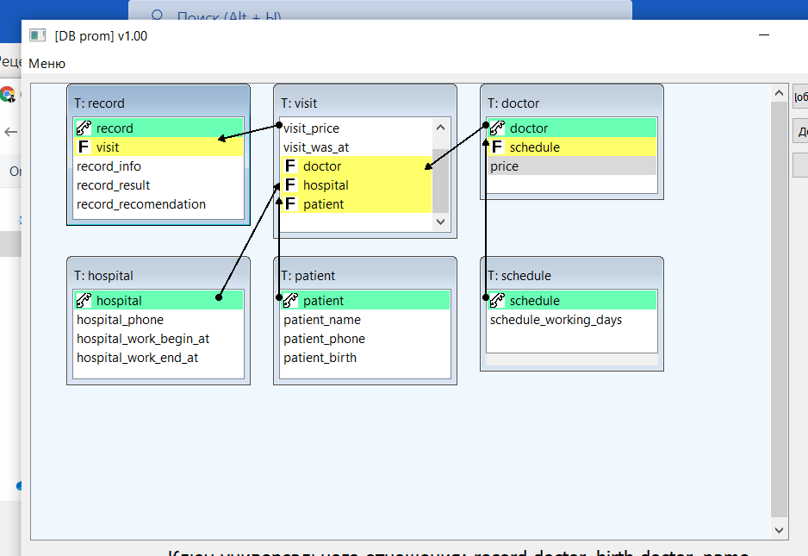

 *Рисунок 3 БД после нормализации*

1. **Cхемы отношений:**

record { record, visit, record_info, record_result, record_recomendation }  
visit { visit, visit_price, visit_was_at, doctor, hospital, patient }  
doctor { doctor, schedule, price }  
hospital { hospital, hospital_phone, hospital_work_begin_at, hospital_work_end_at }  
patient { patient, patient_name, patient_phone, patient_birth }  
schedule { schedule, schedule_working_days }

1. **Схема физической модели БД, (Лабораторная работа №3):**

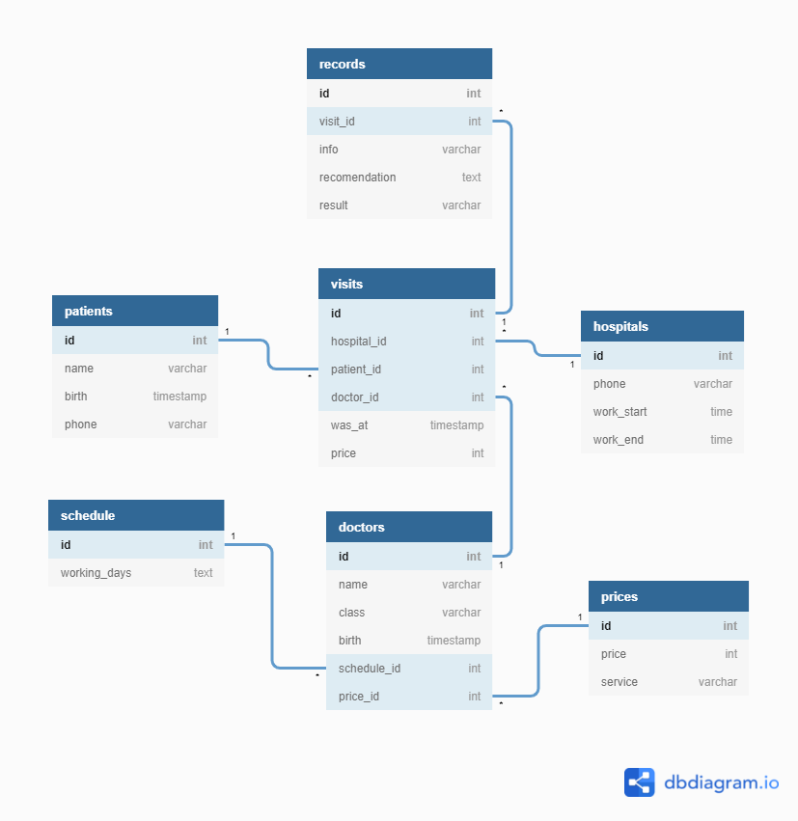

*Рисунок 4 Схема инфологической модели данных БД*

1. **Вывод по сравнительному анализу полученных схем БД:**

В ходе лабораторной работы была произведена нормализация базы данных. Было увеличено количество таблиц, чтобы избежать дублирования данных.

**Вывод:** в ходе лабораторной работы были получены практические навыки построения реляционной модели базы данных методом нормальных форм.